Nome: N.º

Ano: Turma: Data: Avaliação:

Ficha de Consolidação de Ciências da Natureza – A atmosfera

Duração: 10 minutos

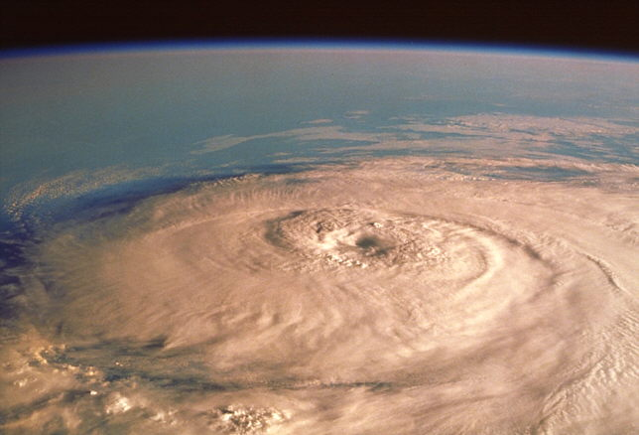
Lê atentamente as questões antes de responder. As respostas deverão ser perfeitamente legíveis.

A atmosfera é a camada gasosa que envolve a Terra, constituindo um sistema complexo de gases e partículas sólidas e líquidas, que é mantido em suspensão sobre o planeta, pela acção da gravidade.
È constituída essencialmente por Azoto, Oxigénio, Árgon, Dióxido de carbono, Néon, Crípton, Hidrogénio, Ozono.
Questões

Qual é a “função” da atmosfera?

Indica as quatro principais camadas que constituem a atmosfera.
- O que são as regiões atmosféricas?
3.1) A ozonosfera é exemplo de região atmosférica. Define-a.
4) A pressão atmosférica resulta _______________________________________, variando consoante _____________________________________________.
5) Faz a correspondência entre “as atmosferas” e os acontecimentos:
1. Atmosfera primária a. Surge a fotossíntese.
2. Atmosfera secundária b. Surge a camada de ozono.
3. Atmosfera terciária c. Os gases são dissipados através de calor.
1. ____; 2. ____; 3. ____
Bom Trabalho! ☺

Respostas pretendidas

1) A atmosfera protege a Vida na Terra, absorvendo a radiação solar, ultravioleta e variações extremas de temperaturas entre o dia e a noite.

2) As quatro principais camadas atmosféricas são a troposfera, a estratosfera, a mesosfera e a termosfera.

3) São regiões da atmosfera em que ocorrem diversos fenómenos físicos e químicos.

3.1) Região onde se localiza a camada de ozono e que protege os seres vivos da acção dos raios ultra-violetas.

4) Do peso exercido pela atracção gravitacional da Terra sobre a camada de ar que a envolve; o momento climático, a hora, o local e a altitude.

5) 1- c; 2- a; 3-b.

